目 录

引言……………………………………………………………………………1
1. 绪论………………………………………………………………………2
1.1 本课题的研究意义…………………………………………………………2
1.2 本课题的发展现状…………………………………………………………2
1.2.1电子类肺活量测量仪………………………………………………………2
1.2.2非电子类肺活量测量仪……………………………………………………2
1.3 本课题的发展趋势…………………………………………………………2
1.4 智能肺活量测量仪研究目的及其可行性……………………………………2
1.5 课题的主要研究工作和各章内容安排………………………………………3
2. 相关技术和基础理论介绍………………………………………………3
2.1 肺活量测量相关概述………………………………………………………3
2.1.1肺活量……………………………………………………………………3
2.1.2气压传感器………………………………………………………………3
2.2 通过气压传感器测量肺活量的原理…………………………………………4
2.3 数据采集…………………………………………………………………4
2.3.1A/D转换器………………………………………………………………4
2.3.2A/D转换的基本原理………………………………………………………5
2.4 串口通信…………………………………………………………………6
2.5 主要器件功能说明………………………………………………………10
2.5.1 AT89S5单片机…………………………………………………………10
2.5.2 MAX232串行通信芯片…………………………………………………12
2.5.3 AD620…………………………………………………………………12
2.5.4 气体压力传感器ATP015G………………………………………………13
3. 系统设计方案及原理……………………………………………………15
3.1 总体方案 ………………………………………………………………15
3.2 系统原理 ………………………………………………………………15
4. 硬件原理与设计 …………………………………………………………16
4.1 输入部分电路 …………………………………………………………16
4.2 A/D转换部分电路 ………………………………………………………17
4.3 液晶显示电路 …………………………………………………………17
4.4 串口通信部分电路………………………………………………………18
4.5 电源部分电路……………………………………………………………18
4.6 电路布线，调试及故障分析 ……………………………………………19
4.6.1 PCB设计一般步骤……………………………………………………20
4.6.2 PCB布线工艺要求……………………………………………………21
4.6.3 电路的故障及调试分析………………………………………………22
5.软件设计…………………………………………………………………23
5.1 下位机程序流程图………………………………………………………23
5.2 A/D转换程序及TLC549工作时序 ………………………………………24
5.3 上位机显示界面…………………………………………………………25
6. 误差与干扰分析 ………………………………………………………26
6.1 测量仪器的影响…………………………………………………………26
6.2 测量的随机性……………………………………………………………26
7. 实现功能与结论 ………………………………………………………26
8. 总结 ……………………………………………………………………28
谢辞…………………………………………………………………………28
参考文献……………………………………………………………………29
附录…………………………………………………………………………30
附录1：系统PCB图 ………………………………………………………30
附录2：系统源程序 ………………………………………………………31

当CS为高时，数据输出(DATA OUT)端处于高阻状态，此时I/O CLOCK不起作用。
将CS置低。内部电路在测得CS下降沿后，再等待两个内部时钟上升沿和一个下降沿后，然后确认这一变化，最后自动将前一次转换结果的最高位(D7)位输出到DATA OUT端上。
前四个I/O CLOCK周期的下降沿依次移出第2、3、4和第5个位(D6、D5、D4、D3)，片上采样保持电路在第4个I/O CLOCK下降沿开始采样模拟输入。
接下来的3个I/O CLOCK周期的下降沿移出第6、7、8(D2、D1、D0)个转换位，
最后，片上采样保持电路在第8个I/O CLOCK周期的下降沿将移出第6、7、8(D2、D1、D0)个转换位。保持功能将持续4个内部时钟周期，然后开始进行32个内部时钟周期的A/D转换。第8个I/O CLOCK后，CS必须为高，或I/O CLOCK保持低电平，这种状态需要维持36个内部系统时钟周期以等待保持和转换工作的完成。如果CS为低时I/O CLOCK上出现一个有效干扰脉冲，则微处理器/控制器将与器件的I/O时序失去同步；若CS为高时出现一次有效低电平，则将使引脚重新初始化，从而脱离原转换过程。
5.3 上位机显示界面
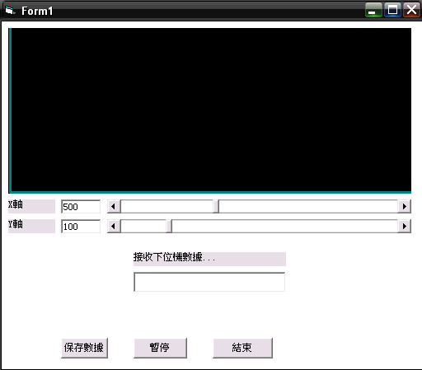
保存数据的功能是将所得的数据存如EXCEL表格中，在窗口中将显示测量时个时刻的气体流速波形图。
6 误差与干扰分析
6.1 测量仪器的影响
气压传感器的标定会有一定的误差，以及通过气压计算流量的误差都会对最终结果造成影响。
6.2 测量的随机性
干扰信号多呈毛刺状，作用时间短且具有随机性。对于一次测量的结果，其受到干扰信号影响的几率比较大，可能造成测量结果具有较大的误差。对于这些干扰所造成的影响，采用多次测量的方法来减小影响。
7.实现功能与结论
系统所实现的功能如下：
- 实现了数据采集以及A/D转换，并由单片机进行处理。
- 实现了液晶即时显示所测量的数据。
- 实现了下位机与上位机的通信，并将数据存入EXCEL表格中。
系统存在的问题：
由于未能找出程序中的问题所在，因而未能实现显示最终的气体流量，所显示的数据为各时刻的气体在管中的流速。

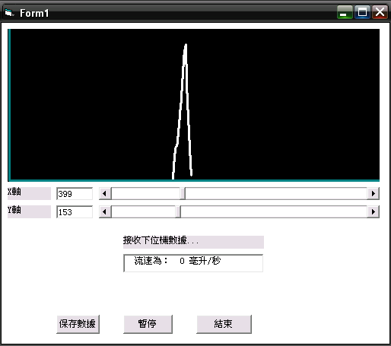
图7.1
图中波形反映了一段测量时间内，各时刻管中气体流速的变化。
液晶所显示数据如下：

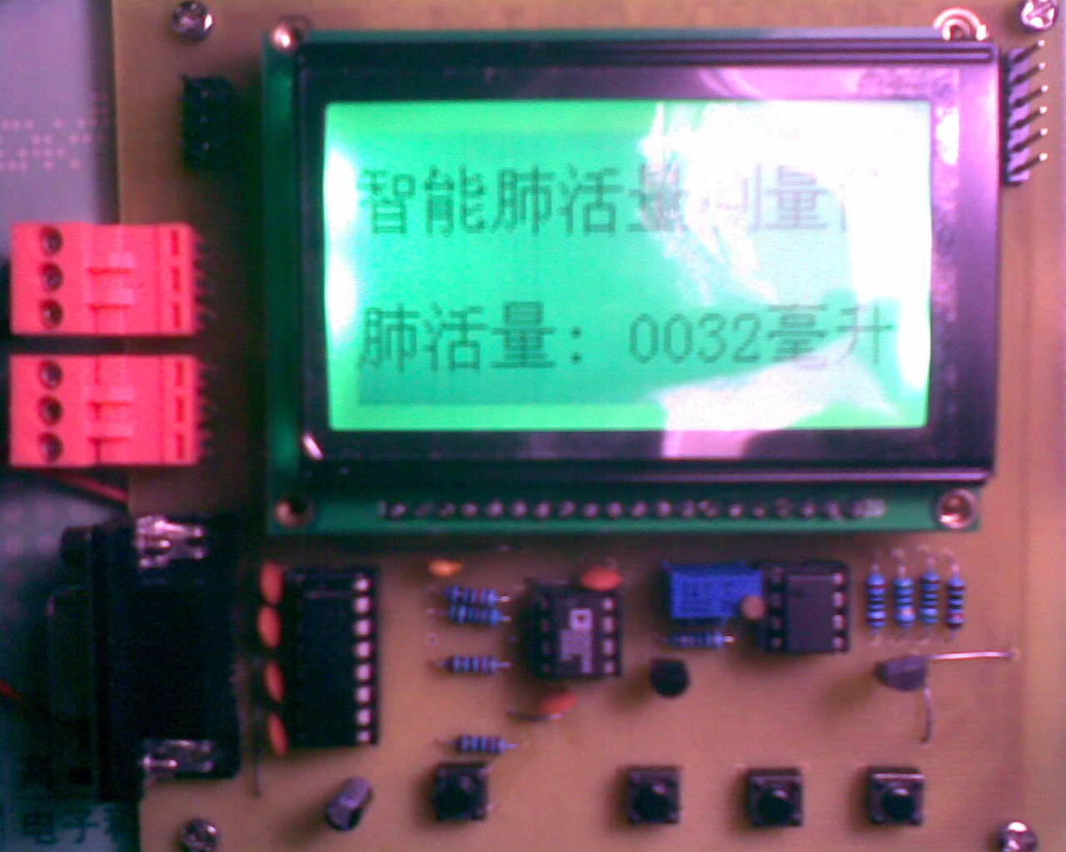
图7.2

8总结
就目前来说，这个题目的完成有很多中方案，如使用AWM700系列气体流量传感器或者MPX5000系列传感器，这些都能检测气体流量，而气体压力传感器的话也有很多。本文中使用的气体压力传感器ATP015G，这种芯片集成度高，精确度高，且减少了成本。
总体而言，该系统通过气体压力传感器采集信号，传递给单片机进行处理，计算出测量时间内的气体流量按PC机要求传输给它。可实现快速、准确测量肺活量并显示、播报数据。该设计方案切实可行，所得的数据也相对准确，具有一定的实用价值和参考价值。

